Laboratorio: Armado de un cable cruzado Ethernet

1. Topología



1. Tabla de direccionamiento

|  |  |  |  |  |
| --- | --- | --- | --- | --- |
| Dispositivo | Interface | Dirección IP | Máscara de subred | Gateway predeterminado |
| PC-A | NIC | 192.168.10.1 | 255.255.255.0 | N/D |
| PC-B | NIC | 192.168.10.2 | 255.255.255.0 | N/D |

1. Objetivos

Parte 1: Analizar los estándares de cableado y los diagramas de pines de Ethernet

* Análisis de diagramas y tablas para el cable Ethernet conforme al estándar 568-A de la TIA/EIA.
* Análisis de diagramas y tablas para el cable Ethernet conforme al estándar 568-B de la TIA/EIA.

Parte 2: Armar un cable cruzado Ethernet

* Armado y terminación de un extremo del cable TIA/EIA 568-A.
* Armado y terminación de un extremo del cable TIA/EIA 568-B.

Parte 3: Evaluar un cable cruzado Ethernet

* Probar un cable cruzado Ethernet con un comprobador de cables.
* Conectar dos PC mediante un cable cruzado Ethernet.

1. Información básica/situación

En esta práctica de laboratorio, armará y conectará un cable cruzado Ethernet, y lo probará conectando dos PC y haciendo ping entre ellas. Primero analizará los estándares 568-A y 568-B de la Asociación de Industrias Electrónicas y la Asociación de las Industrias de las Telecomunicaciones (TIA/EIA) y la forma en que se aplican a los cables Ethernet. Luego armará un cable cruzado Ethernet y lo probará. Por último, utilizará el cable que acaba de armar para conectar dos PC y lo probará haciendo ping entre ellas.

**Nota**: Con funcionalidades de detección automática disponibles en muchos dispositivos, como el router de servicios integrados (ISR) Cisco 1941, es posible que se encuentre con cables directos para conectar dispositivos similares.

1. Recursos necesarios

* Un tramo de cable, ya sea de categoría 5 o 5e. El tramo de cable debe ser de 0,6 m a 0,9 m (de 2 ft a 3 ft).
* 2 conectores RJ-45
* Tenaza engarzadora RJ-45
* Alicate
* Pelacables
* Comprobador de cables Ethernet (opcional)
* 2 PC (Windows 10)

1. Análisis de los estándares de cableado y los diagramas de pines de Ethernet

La TIA/EIA especificó estándares de cableado de par trenzado no blindado (UTP) para el uso en entornos de cableado LAN. Los estándares 568-A y 568-B de la TIA/EIA estipulan los estándares de cableado comercial para las instalaciones de LAN. Estos son los estándares que se utilizan con mayor frecuencia en el cableado LAN de las organizaciones y determinan qué color de hilo se utiliza en cada pin.

Con un cable cruzado, el segundo y el tercer par del conector RJ-45 en un extremo del cable se invierten en el otro extremo, lo que invierte los pares de envío y recepción. Los diagramas de pines de los cables se realizan conforme al estándar 568-A en un extremo y al estándar 568-B en el otro extremo. Los cables cruzados se suelen utilizar para conectar hubs a hubs o switches a switches, pero también se pueden usar para conectar directamente dos hosts, a fin de crear una red simple.

**Nota**: En los dispositivos de red modernos, a menudo se puede utilizar un cable directo, incluso cuando se conectan dispositivos similares, debido a su característica de detección automática. La detección automática permite a las interfaces detectar si los pares de los circuitos de envío y recepción están conectados correctamente. Si no es así, las interfaces invierten un extremo de la conexión. La detección automática también modifica la velocidad de las interfaces para que coincidan con la más lenta. Por ejemplo, si se conecta una interfaz del router Gigabit Ethernet (1000 Mbps) a una interfaz del switch Fast Ethernet (100 Mbps), la conexión utiliza Fast Ethernet.

El switch Cisco 2960 tiene la función de detección automática activada de manera predeterminada; por lo tanto, la conexión de dos switches 2960 funciona con un cable cruzado o con un cable directo. Con algunos switches anteriores, este no es el caso, y se debe usar un cable cruzado.

Además, las interfaces Gigabit Ethernet del router Cisco 1941 cuentan con la función de detección automática, y se puede usar un cable directo para conectar una PC directamente a la interfaz del router (lo que omite el switch). Con algunos routers anteriores, este no es el caso, y se debe usar un cable cruzado.

Cuando se conectan dos hosts directamente, por lo general, se recomienda utilizar un cable cruzado.

* 1. Análisis de diagramas y tablas para el cable Ethernet conforme al estándar 568-A de la TIA/EIA.

En la tabla y los diagramas siguientes, se muestran el esquema de colores y el diagrama de pines, así como la función de los cuatro pares de hilos que se utilizan para el estándar 568-A.

**Nota**: En las instalaciones de LAN que utilizan 100Base-T (100 Mbps), se usan solo dos de los cuatro pares.

**Ethernet 10/100/1000Base-TX conforme al estándar 568-A**

|  |  |  |  |  |
| --- | --- | --- | --- | --- |
| Número de pin | Número de par | Color de hilo | Señal 10Base-T Señal 100Base-TX | Señal 1000Base-T |
| **1** | **2** | **Blanco/Verde** | **Transmitir** | **BI_DA+** |
| **2** | **2** | **Verde** | **Transmitir** | **BI_DA-** |
| **3** | **3** | **Blanco/Naranja** | **Recibir** | **BI_DB+** |
| **4** | **1** | **Azul** | **No se usa** | **BI_DC+** |
| **5** | **1** | **Blanco/Azul** | **No se usa** | **BI_DC-** |
| **6** | **3** | **Naranja** | **Recibir** | **BI_DB-** |
| **7** | **4** | **Blanco/Marrón** | **No se usa** | **BI_DD+** |
| **8** | **4** | **Marrón** | **No se usa** | **BI_DD-** |

En los diagramas siguientes, se muestra la forma en que el color del hilo y el diagrama de pines se alinean con un conector RJ-45 conforme al estándar 568-A.

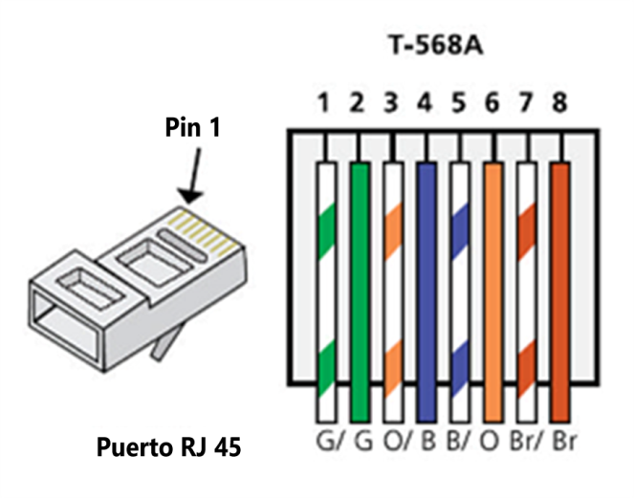

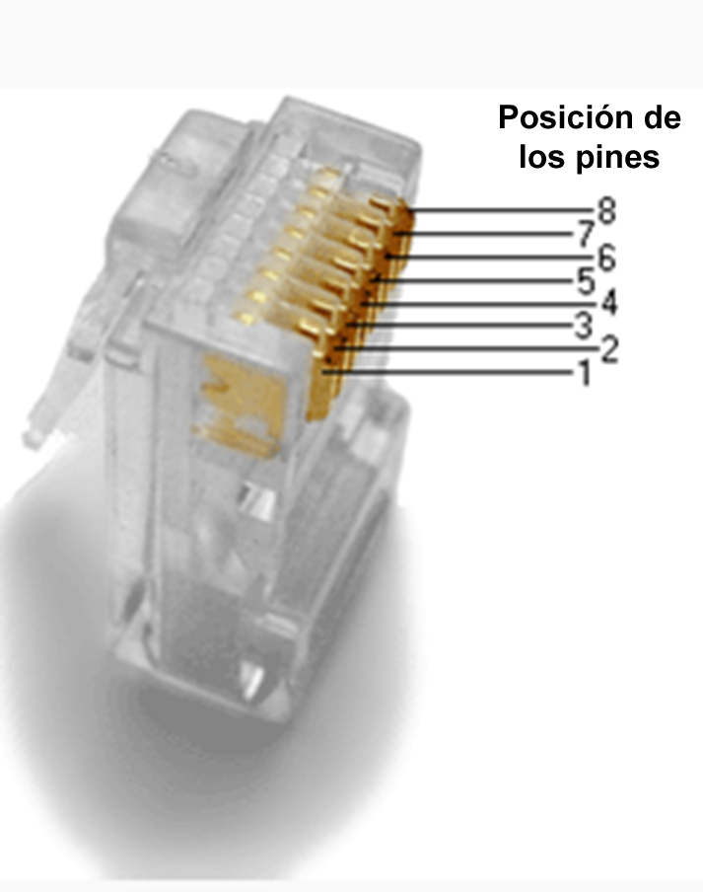

* 1. Análisis de diagramas y tablas para el cable Ethernet conforme al estándar 568-B de la TIA/EIA.

En la tabla y el diagrama siguientes, se muestran el esquema de colores y el diagrama de pines conforme al estándar 568-B.

**Ethernet 10/100/1000-BaseTX conforme al estándar 568-B**

|  |  |  |  |  |
| --- | --- | --- | --- | --- |
| Número de pin | Número de par | Color de hilo | Señal 10Base-T Señal 100Base-TX | Señal 1000Base-T |
| **1** | **2** | **Blanco/Naranja** | **Transmitir** | **BI_DA+** |
| **2** | **2** | **Naranja** | **Transmitir** | **BI_DA-** |
| **3** | **3** | **Blanco/Verde** | **Recibir** | **BI_DB+** |
| **4** | **1** | **Azul** | **No se usa** | **BI_DC+** |
| **5** | **1** | **Blanco/Azul** | **No se usa** | **BI_DC-** |
| **6** | **3** | **Verde** | **Recibir** | **BI_DB-** |
| **7** | **4** | **Blanco/Marrón** | **No se usa** | **BI_DD+** |
| **8** | **4** | **Marrón** | **No se usa** | **BI_DD-** |

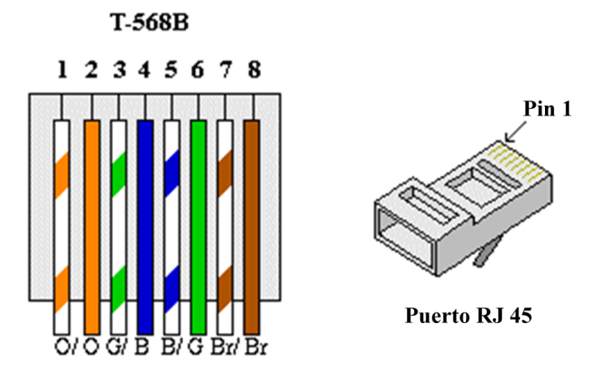

1. Armado de un cable cruzado Ethernet

Un cable cruzado tiene el segundo par y el tercer par del conector RJ-45 en un extremo, invertido en el otro extremo (consulte la tabla de la parte 1, paso 2). Los diagramas de pines de los cables se realizan conforme al estándar 568-A en un extremo y al estándar 568-B en el otro extremo. Los diagramas que siguen ilustran este concepto.

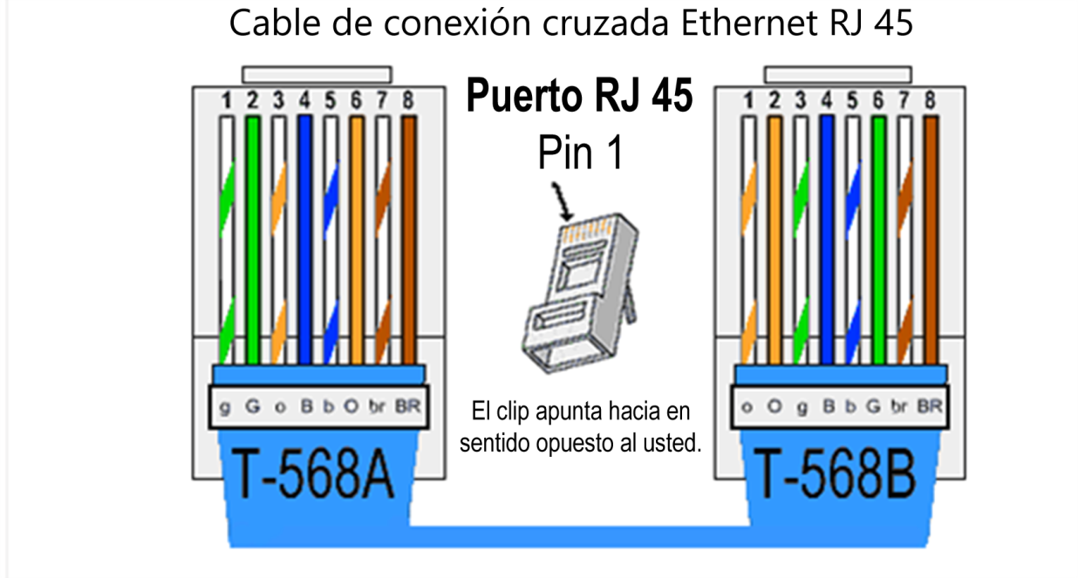

* 1. Armado y terminación de un extremo del cable TIA/EIA 568-A.
     1. Determine la longitud de cable requerida. (El instructor le informará la longitud de cable que debe armar).

**Nota**: Si estuviera armando un cable en un ambiente de producción, la pauta general indica agregar otros 30,48 cm (12 in) a la longitud.

* + 1. Corte un trozo de cable de la longitud deseada y, con un pelacables, retire 5,08 cm (2 in) del revestimiento de ambos extremos del cable.
    2. Sujete con firmeza los cuatro pares de cables trenzados donde se cortó el revestimiento. Reorganice los pares de cables en el orden que indica el estándar de cableado 568-A. Consulte los diagramas, si es necesario. Tome todas las precauciones posibles para mantener las torsiones del cable, a fin de proporcionar anulación de ruidos.
    3. Aplane, enderece y alinee los hilos con los dedos pulgar e índice.
    4. Los hilos de los cables deben estar en el orden correcto conforme al estándar 568-A. Utilice el alicate para cortar los cuatro pares en línea recta de 1,25 cm a 1,9 cm (de 1/2 in a 3/4 in).
    5. Coloque un conector RJ-45 en el extremo del cable, con la punta de la parte inferior hacia abajo. Inserte con firmeza los hilos en el conector RJ-45. Todos los hilos se deben poder ver en el extremo del conector en la posición correcta. Si los hilos no se extienden hacia el extremo del conector, retire el cable, vuelva a organizar los hilos según sea necesario y vuelva a insertarlos en el conector RJ-45.
    6. Si todo está bien, inserte el conector RJ-45 con el cable en la engarzadora. Engarce con fuerza para que los contactos del conector RJ-45 pasen a través del material aislante de los hilos y, de ese modo, completen el camino conductor. Consulte el diagrama siguiente para obtener un ejemplo.

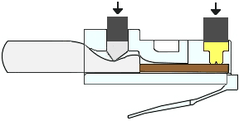

* 1. Armado y terminación de un extremo del cable TIA/EIA 568-B.

Repita los pasos 1a a 1g utilizando el esquema de colores de hilos establecido en el estándar 568-B para el otro extremo.

1. Prueba de un cable cruzado Ethernet
   1. Pruebe el cable.

Muchos comprobadores de cables permiten probar la longitud y el trazado de los hilos. Si el comprobador de cables tiene una característica de trazado, permite comprobar qué pines de un extremo del cable están conectados a qué pines del otro extremo.

Si el instructor tiene un comprobador de cables, pruebe el cable cruzado para corroborar la funcionalidad. Si falla, corrobore primero con el instructor si debe volver a conectar los extremos de los cables y vuelva a probarlos.

* 1. Conecte dos PC mediante NIC utilizando el cable cruzado Ethernet.
     1. Trabaje con un compañero para configurar la PC en una de las direcciones IP que aparecen en la tabla de asignación de direcciones IP (consulte la página 1). Por ejemplo, si la PC es la **PC-A**, la dirección IP debe configurarse en **192.168.10.1** con una **máscara de subred de 24 bits**. La dirección IP de su compañero debe ser **192.168.10.2**. La dirección de gateway predeterminado puede dejarse en blanco.
     2. Utilice el cable cruzado que armó y conecte las dos PC con las NIC.
     3. En el símbolo del sistema de la PC-A, haga ping a la dirección IP de la PC-B.

**Nota**: Es posible que el firewall de Windows tenga que deshabilitarse temporalmente para que los pings sean correctos. Si el firewall se deshabilita, vuelva a habilitarlo al final de esta práctica de laboratorio.

* + 1. Repita el proceso y haga ping de la PC-B a la PC-A.

Si la asignación de direcciones IP y el firewall no son un problema, los pings deben ser correctos si los cables se armaron como corresponde.

1. Reflexión
   1. ¿Qué parte le pareció más difícil de la construcción de los cables?

_______________________________________________________________________________________

* 1. ¿Por qué tiene que aprender a armar un cable si puede comprar cables ya armados?

_______________________________________________________________________________________